Crear un diseño Responsive con Media Queries
En este ejercicio crearemos una web que se adapte a los diferentes dispositivos y resoluciones.
Esto es lo que queremos conseguir:

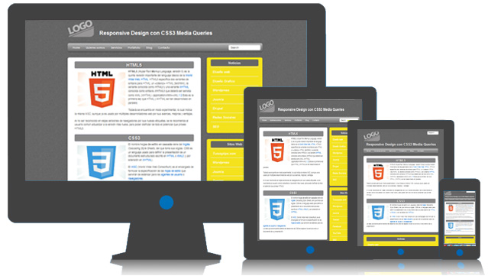
Lo que vamos a hacer es un solo diseño web y adaptarlo dependiendo a la resolución, para esto vamos a utilizar Media queries.
Comenzaremos desde el diseño de monitor de escritorio hasta llegar a los dispositivos pequeños.

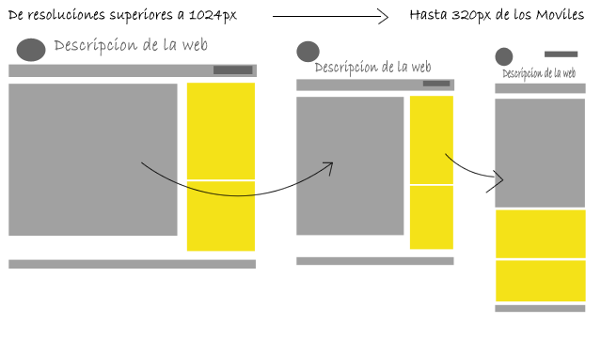
En el código html nos encontramos:
<meta name="viewport" content="width=device-width, initial-scale=1.0">
Así configuramos la anchura del sitio al dispositivo y no dejamos que el navegador lo haga a su manera o un viewport estándar, y también nos aseguramos que la escala inicial de la web sea al 100% y no tengamos sorpresas al presentar nuestra web a los diferentes dispositivos.
En el código css nos encontramos:
Transiciones, bordes redondeados y degradados, este css es para dar una buena visualización en monitores con resoluciones mayores a 980px , los que se aplican por defecto.

PASOS A SEGUIR PARA CONVERTIR LA WEB EN DISEÑO RESPONSIVE.
1.- Si la resolución del dispositivo es menor a 980px, lo que haremos será colocar los principales contenedores a % #pagewrap, content y sidebar, pasarán de estáticos a ocupar cierto porcentaje en la pantalla, también la imagen de los post la colocamos max-width: 230px;
2.- Crearemos otro @media screen and (max-width: 650px) {}
que se mostrará o ejecutará en dispositivos con una resolución menor a 650px, ajustamos la posición del buscador. El sidebar ya ocupara el 100% del ancho de la pantalla, por lo cual se va a ubicar debajo del contenido, el contenido tendrá un ancho auto.
La descripción en el header tendrá algunos ajustes, se centrará el texto y se ubicará debajo del logo, la imagen del post se hará mas pequeña.

3.- Por último tenemos @media screen and (max-width: 480px) {}
que se ejecutará en dispositivos con una resolución menor a 480px, haremos unos ajustes menores, ajustamos el tamaño del texto , la imagen del post la hacemos mucho más pequeña.
Podemos hacer mas ajustes, depende de lo que queramos para seguir ganando experiencia en cuanto a responsive design y los CSS3 Media Queries.

NOTA
Aunque este ejercicio se vea bien en los principales dispositivos teniendo algunas medidas fijas, lo Ideal es utilizar medidas relativas, porcentajes o em´s.

